ЛЕКЦІЯ 3. ПОЗИЦІЙНИЙ АНАЛІЗ ОРГАНІЗАЦІЇ-ЗАМОВНИКА

  - Мета та зміст позиційного аналізу
  - Прожективний підхід у позиційному аналізі
  - Суб’єктивація у позиційному аналізі
  - Активізація інноваційного потенціалу персоналу фірми-клієнта

Мета та зміст позиційного аналізу

Управлінське консультування використовує певні діагностичні методи дослідження причин організаційних дисфункцій. Метод позиційного аналізу клієнтської організації дозволяє визначити походження організаційної патології в цілому та локальної інноваційної пасивності персоналу.
Позиційний аналіз — діагностична методика розвиваючого управлінського консультування, яка дозволяє виявити позиційність в клієнтській організації та лінії розмежування позиційних груп, що перебувають у стані конфлікту.
Позиційність — властивість соціальних груп поділятися за різноманітними підставами на мікрогрупи; джерелом поділу є конкурентність інтересів членів груп.
Предметом позиційного аналізу є:
- визначення інтересів та відповідних їм орієнтацій індивідів, що перебувають у стані конфлікту;
- встановлення кореляції цих інтересів з організаційною структурою та стилем управління системи клієнта;
- виявлення змісту консультаційно значущої позиційності та формування карти позиційності.
Позиційність пов'язана з розподілом праці та властива організації в цілому.
Позиційна структура організації, як правило, не відповідає її формальній управлінській або виробничій структурі. Наприклад, організаційний процес може передбачити реалізацію одночасно двох протилежних функцій: забезпечення стабільності кадрового складу та його оновлення.
Позиційність, що відповідає цим функціям, може формуватися за критерієм ідентифікації працівників з плинністю їх загального складу (тимчасові, постійні).
Окрім того, позиційність має місце лише при зіткненні конфліктних інтересів індивідів.

Практика управлінського консультування використовує метод позиційного аналізу у наступних випадках:
- коли нововведення суперечить інтересам визначених позиційних груп або деформує поточну позиційність організації, тобто призводить до привілейованого стану однієї групи відносно інших, порушує баланс інтересів. Метою консультанта у цьому випадку є взаємоадаптація поточної позиційної структури організації та нововведення;
- якщо розвиток організації, налагодження її нормального функціонування вимагають усунення дефектності у поточній позиційності та дисбалансу інтересів. Консультанту належить як здійснити позиційний аналіз організації, так і визначити новий ефективний статус позиційних груп з необхідними змінами позиційної взаємодії;
- у разі необхідності принципово нової позиційності (наприклад, у процесі комерціалізації підприємства, коли необхідне формування позиційної діади
«продавець-покупець»). Завданням консультування у цьому випадку є визначення поточної позиційності, виявлення існуючих підстав для виникнення нової з урахуванням технологічної та управлінської специфіки організації.
У роботі з клієнтом консультант може зіткнутися із сукупністю організаційних проблем, які є чинниками розвитку системи і детермінують здійснення інновацій.
Передумовами для визначення позиційності організації можуть бути:
- необхідність викриття поточних проблем організації клієнта, визначення
«больових точок» у діяльності персоналу.
Завданням консультанта у цьому випадку має бути фіксація проблеми клієнта та розгляд взаємодії індивідів і груп у межах і з приводу проблеми. У результаті позиційного аналізу консультант визначає деструктивну позиційність, тобто очевидні дефекти у позиційній структурі;
- необхідність визначення позиційності структури як у поточній ситуації, так і у майбутньому, а також у період переходу до майбутнього.
Консультант не повинен задовольнитися первинною уявою про стан справ в організації. Для вирішення існуючої проблеми, як правило, мають відбутися якісні зміни, що виходять за межі поточної ситуації.
Завданням консультанта є розробка заходів на базі не лише поточного функціонування організації, але й з урахуванням ідей, що мають виникнути власне у процесі консультування.

Остання передумова визначила існування прожективного підходу у позиційному аналізі.

Прожективний підхід у позиційному аналізі

Прожективний підхід спрямований на виявлення ліній позиційності у імові- рному майбутньому, або під час поточних чи потенційних тенденцій до змін.
Передумови для використання прожективного підходу та виділення про- жективної позиційності базуються на найбільш імовірному або бажаному змісті інноваційного процесу у системі клієнта та безпосередньо пов'язані зі специфікою спродукованого рішення.

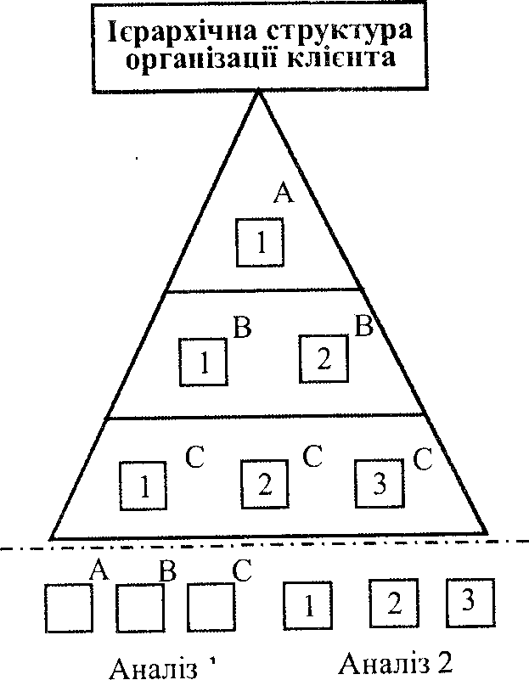

Рис. 1.2. Позиційний аналіз організації

Аналізи 1 і 2 (рис. 1.2) показують розташування позиційних груп, виділених за різними критеріями (наприклад, за формальною структурою організації та відповідно самоідентифікації індивіда з цінностями організації). Аналіз 1, проведений за критерієм формальної належності груп, визначив три гру- пи відповідно трьом рівням ієрархії управління А, В, С.
Аналіз 2 виділив також три позиційні групи, але за критерієм відношення

індивідів всіх рангів управління до цінностей системи (групи 1, 2,3).
Аналіз 3 (рис. 1.3) визначає інноваційну позиційність системи та вказує на ролі індивідів під час інноваційного процесу. Ступінь активності та сприяння інновації і є власне критерієм позиційності (групи І, L, К). Аналіз 4 відображає прожективну позиційність та ролі, які відіграватимуть індивіди та групи після впровадження змін ( групи ▲,☻, ■).
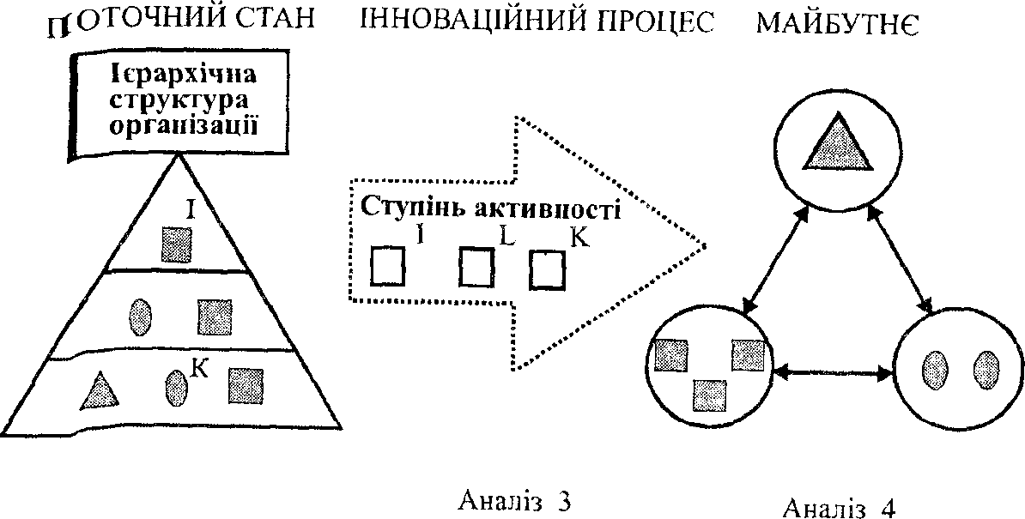

Рис. 1.3. Прожективний підхід позиційного аналізу організації

Складність прожективного підходу у позиційному аналізі пов'язана з визначенням орієнтації індивідів відносно неіснуючого майбутнього. Під час діагнозу організації консультанту належить разом із виявленням власне поточної проблеми формувати певне ставлення персоналу до можливого (з точки зору консультаційних рекомендацій) розвитку подій. Таким чином, робота з групою і іередбачає утворення свідомих суб'єктів або подолання безсуб'єкгності.

Суб'єктивація у позиційному аналізі

Суб'єкт — організаційно активний співробітник, що синтетично усвідомлює цілі та призначення підприємства та є його безпосереднім учасником.
Суб'єктність — сукупність властивостей, притаманних суб'єкту.
Суб'єктивація — процес формування суб'єктів шляхом формування активної позиції персоналу організації щодо її функціонування.
Безсуб'єктність — відсутність у певних працівників організації реальної

активної зацікавленості у інноваційних процесах та нездатність до формування власного (клієнтського) плану змін.
Методологічна теорія управлінського консультування виділяє передсуб'єктні властивості працівників, тобто ті, що детермінують готовність організації до змін. До передсуб'єктних властивостей належать тип самосвідомості та тип організаційного мислення працівника.
Передсуб'єктні властивості працівників значною мірою детерміновані статусом власне суб'єкта — його місцем та роллю в організації, у структурі формальних відносин системи, що проектується. Позиційний аналіз розглядає деякі типи суб'єктів в організаційних системах.
- Управлінський суб'єкт («господар»). «Господар» поєднує в одній особі здатність до формування та реалізації будь-якого рішення. Існування управлінського суб'єкта може бути обумовлене:
- наявністю власності (складу, магазину, продукції);
- реальною можливістю комерційного вибору;
- наявністю партнерів з аналогічними правами;
- правовим захистом;
- технологічною самодостатністю суб'єкта та його партнерів. Соціальна відповідальність управлінського суб'єкта полягає у співвідношенні своїх інтересів з інтересами споживача шляхом гарантій населенню прийнятної стелі цін, асортиментного рівня, якості продукції або послуг. Фактором соціальної відповідальності суб'єкта є його управлінська компетентність.
Тип управлінського суб'єкта виникає в умовах руйнування вертикальних зв'язків в організації або дисфункції оргсистеми в цілому.
- Технологічний суб'єкт. Даний тип суб'єкта є інтеграційним елементом оргсистеми, водночас виступає фізичною особою та епіцентром діяльності. Прикладом технологічного суб'єкта може виступати студент вузу. Відомо, що звичайний студент виступає відносно своєї оргсистеми водночас у декількох якостях:
- як мета створення та існування системи;
- як роботодавець;
- як кінцевий продукт.
Разом з тим, як суб'єкт, він обмежений у своїх правах. Власне суб'єктність студента реалізується через право вибору факультету, кафедри або викладача на основі його споживчих переваг, сформованих у процесі навчання.

Але статус студента, як інтеграційного елемента системи, формальний; реально цю функцію виконує адміністративний апарат. Очевидно, що усунення цього протиріччя шляхом повного суміщення технологічного та управлінського суб'єкта в особі студента у системі вищої освіти неможливе. Специфікою виробничого процесу освітніх закладів може бути обумовлений тип суб'єкта- експерта.
- Експертний суб'єкт. Приймає рішення не лише за себе та підзвітний собі (як управлінський суб'єкт), але й за інших та систему в цілому. При цьому експертний суб'єкт підпорядкований вищій особі. Право прийняття рішення за інших обумовлено кваліфікацією цього суб'єкта та відведеною йому роллю.
- Частково управлінський суб'єкт (носій професійної ідеології). Суб'єкти, робота яких власне визначає професійно-функціональні особливості системи, є до певної міри управлінськими суб'єктами. На підприємстві ними можуть бути підрозділи або менеджери середньої ланки, які розробляють політику продажів, технологію виробництва (методологію викладання), тобто приймають рішення та водночас реалізують його на своєму рівні.
Відокремлення ролей технологічного та управлінського суб'єктів обумовлює існування моносуб'єктних і полісуб'єктних систем. Очевидно, що для моносуб'єктних систем характерна наявність одного типу суб'єктів, які власне таку систему і утворюють. Це управлінські суб'єкти, що відповідальні перед собою або споживачами та партнерами.
Полісуб'єктні системи містять та відокремлюють типи суб'єктів, що приймають рішення, від суб'єктів, що їх реалізують.
Звичайно, що запровадження змін у соціальну систему потребує попереднього діагнозу інноваційного потенціалу персоналу та використання певних заходів, спрямованих на подолання безсуб'єктності співробітників. Для цього управлінським консультуванням використовується методика корекції «Я- образу», що є елементом процесного консультування.

Активізація інноваційного потенціалу персоналу фірми-клієнта

Успішну інновацію не може бути імплантовано в організацію ззовні, незалежно від ставлення до неї персоналу. Доцільніше було б сформувати інновацію у надрах самої системи клієнта. Для цього персонал клієнтської

організації повинен мати відповідні якості як універсально інноваційні, так і специфічні, тобто відповідні конкретній організації.
До універсально інноваційних характеристик належать: високий інтелектуальний потенціал працівників; критична оцінка навколишніх подій; пошук альтернативи та інше.
Однак універсально інноваційних характеристик персоналу недостатньо, якщо в організації відсутні специфічні якості, що, власне, складають інноваційний потенціал персоналу або індивідуальний інноваційний потенціал.
Інноваційний потенціал персоналу — наявність певного рівня суб'єктної самосвідомості, що детермінує здатність персоналу до інновації.
Складність впровадження змін у систему клієнта найчастіше пов'язана з необхідністю активізації інноваційного потенціалу персоналу та корекції «Я- образу». Як правило, інноваційним індивідом є суб'єктний індивід. Тому робота консультанта з суб'єктними співробітниками спрямована на відновлення їх ролей у системі відповідно до запланованих інновацій.
«Я-образ» — це сукупність усіх уявлень працівника про себе, що проявляється як самонастанова та складається з трьох компонентів (рис. 1.4): когнітивного; афективного та поведінкового.
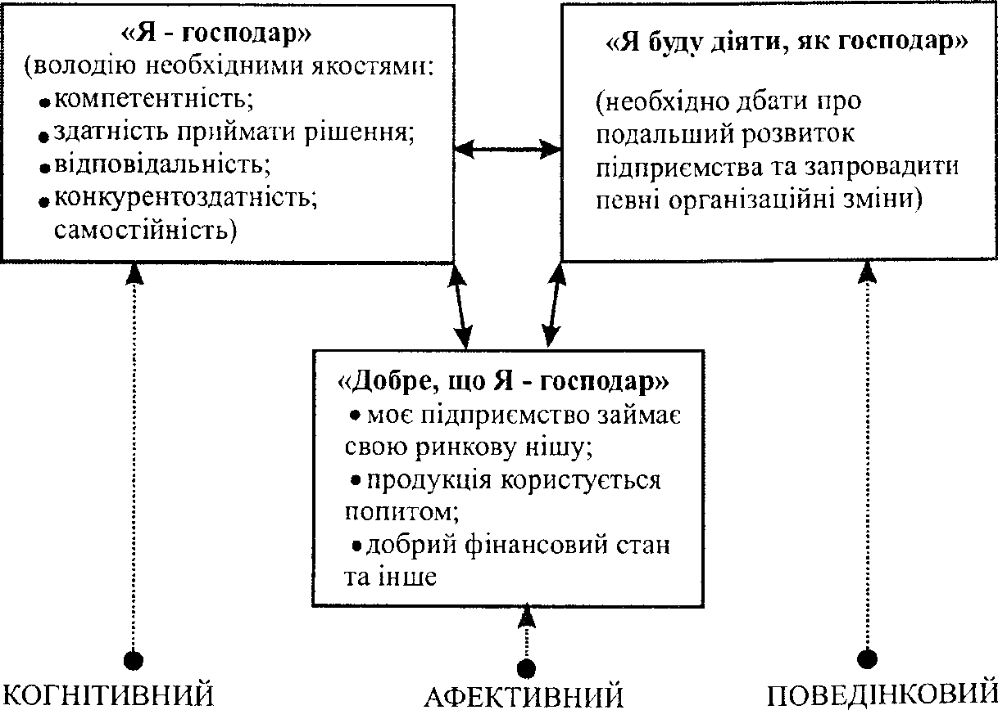

Рис. 1.4. Компоненти !Я-образу» управлінського суб’єкта

Когнітивний (описовий) компонент «Я-образу» містить професійні знання та здібності, компетентність, життєві цілі, рольові позиції, уявлення про власне місце та статус у соціальній структурі.
Когнітивний компонент складається з відповідей на питання:
- хто я?
- до чого прагну?
- яким мене бачать оточуючі?
Афективний (емоційно-оцінковий) компонент утворюється співвідношенням власних якостей з певною точкою на шкалі «добре-погано» та супроводжується відповідними почуттями працівника (комплексами). Самооцінка відображає розвиток почуття самоповаги, усвідомлення власної цінності та власного Я.
Поведінковий компонент свідчить про наявність настанови до певних дій, які реально можуть і не трапитися, але суб'єкт заздалегідь відчуватиме неспокій з приводу можливих наслідків.
Суб'єктивація системи клієнта шляхом корекції «Я-образу» спрямована на зміни всіх компонентів інноваційного суб'єкта. З когнітивного «Я такий», працівник має перейти до інноваційне придатного стану «Я інший» з позитивним афектом «добре, що я інший» та поведінковою настановою «Я маю діяти, як інший».
Типи суб'єктів організації, що були розглянуті вище, передбачають відповідні кожному з них поведінкові ролі працівників. Очевидно, що і «Я-образ» співробітника кожного типу має свої специфічні компоненти. Подолання безсуб'єктності та формування інноваційного «Я-образу» здійснюється консультантом під час групової роботи. Так, когнітивний компонент «Я-образу» управлінського суб'єкта («господаря») передбачає усвідомлення працівником себе як професіонала, здатного функціонувати на комерційному ринку та самостійно приймати рішення. Інноваційне здатний суб'єкт повинен мати наступну когнітиву:
- Я компетентний спеціаліст у своїй галузі;
- Я здатен прийняти будь-яке рішення та відповідати за нього;
- Я витримаю ринкову конкуренцію.
Афект — позитивний з подальшою суб'єктною поведінкою.
Позиційний аналіз використовує корекцію «Я-образу» як методику активізації інноваційного потенціалу персоналу клієнтської організації.

Трансформація безсуб'єктних працівників у реальних господарів може відбуватися в організації природно, як результат макросоціальних процесів, або може бути організована спеціально, як необхідне управлінське перетворення.
Завданням консультанта, як правило, є не тільки діагностування проблеми клієнта та розробка альтернатив її вирішення, але й подолання безсуб'єктності персоналу організації, активізація його інноваційного потенціалу. Методично подолання безсуб'єктності співробітників означає для консультанта створення уявної моделі майбутнього та надання змоги працівникам співвіднести цю модель з власним місцем у ній.
Очевидно, що індивід повинен відчути свою організаційну та професійну роль у майбутньому та визначити свої переваги, що допоможе консультантові виявити прожективну позиційність. Для цього управлінське консультування використовує ряд методів позиційного аналізу.
- Інтерв'ю, що розвиває.
Даний метод позиційного аналізу полягає у використанні консультантом для розвитку респондентів спеціально організованої бесіди. Для цього консультантом здійснюється певне процедурне оснащення інтерв'ю: використання питань, спрямованих на з'ясування підстав позиції респондента, створення відчутного образу майбутнього, перехід від не стандартизованого інтерв'ю до тематичного, що передбачає вільну бесіду за обраними темами. Результатом інтерв'ю, що розвиває, є усвідомлення респондентом нових галузей та можливості інновацій у традиційних сферах його діяльності.
- Крос-інтерв 'ю.
Метод крос-інтерв'ю передбачає використання інформації, яку отримано під час розмови з першим респондентом, для розробки питань для другого респондента (рис. 1.5).
Після цього слід знов повернутися до першого респондента для виявлення його позиції щодо отриманих від другого респондента оцінок. Інтерв'ю проводиться з респондентами з різних позиційних груп.
- Діагностична гра.
Метод діагностичної гри застосовується у позиційному аналізі з використаним методик ігрової та групової роботи, що дозволяють організувати процес проектування майбутнього та подолати певні стереотипи, що обмежують

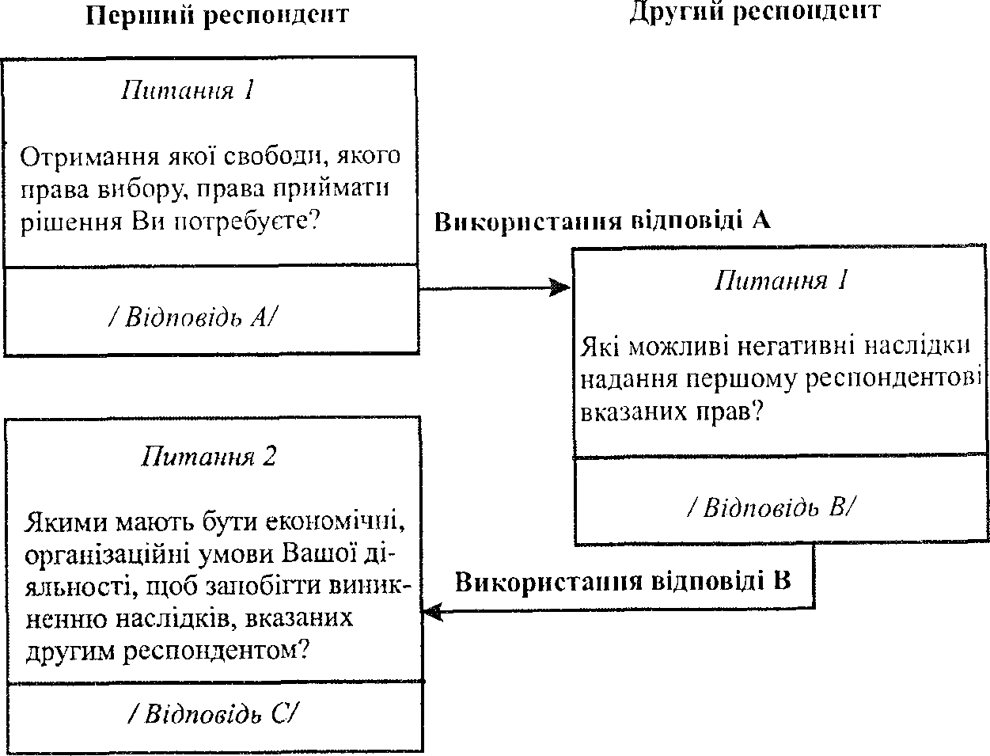

Рис.1.5. Фрагмент схеми крос-інтерв’ю

інноваційне сприйняття працівником систем в цілому та своєї ролі. В перебігу діагностичної гри відбувається спеціальне фіксування та відтворення образу нової діяльності працівників з достатньою наочністю. Цей метод дозволяє вже під час гри нейтралізувати вплив багатьох факторів, що перешкоджають інновації, та реалізувати елементи майбутніх постінноваційних взаємин.
Прожективний підхід визначає прожективну позиційність організації на основі визначення іпотечної позиційності та прогнозу її трансформації щодо можливого майбутнього. Результати побудови прожективної позиційності дозволяють консультантам сформувати групу учасників інновації з представників ключових позиційних груп та узгодити їх інтереси безпосередньо в процесі розробки та реалізації нововведення. Сенс діагностування прожективної позиційності полягає у тому, що інтересам кожної групи надається розвиток вже під час консультування. Прикладом роботи консультанта з групою може служити діагностична гра.

ЛЕКЦІЯ 4. РОЗРОБКА ТА ПРЕЗЕНТАЦІЯ КОНСУЛЬТАЦІЙНИХ РЕКОМЕНДАЦІЙ

  - Мета, етапи та методологічні підходи до розробки консультаційних рекомендацій
  - Методи творчого пошуку альтернативних варіантів рішень
  - Оцінка альтернатив рішення проблеми
  - Презентація консультаційних рекомендацій клієнту

Мета, етапи та методологічні підходи до розробки консультаційних рекомендацій

Розробка заходів, що дозволять поліпшити стан організації клієнта, є третім етапом консультаційного процесу. Його метою є подання клієнту рекомендацій та підготовка їх до реалізації. Цей етап включає розробку одного чи декількох рішень проблеми, яку було діагностовано, вибір одного з альтернативних варіантів рішення, презентацію рекомендацій клієнту та підготовку до впро- вадження схваленого клієнтом рішення. У розробці консультаційних рекомендацій активну участь беруть співробітники клієнта. Це дозволяє:
- залучити до розробки рекомендацій талановитих працівників організації клієнта;
- зацікавити працівників до відкритого спілкування та обміну інформацією;
- подолати опір персоналу запропонованим змінам;
- переконати клієнта у позитивних результатах запланованих інновацій;
- виробити у клієнта почуття відповідальності, що необхідне на стадії впровадження;
- навчити персонал організації клієнта методології розробки рішення поставленої проблеми.
Етап розробки рекомендацій пов'язаний із попередніми етапами консультаційного процесу. Базою для розробки рішень є результати діагностики проблеми, а саме: реєстрування симптомів певних труднощів організації клієнта, їх ідентифікація та ранжування, остаточне формулювання консультаційного завдання.

Досить часто реалізація запланованих змін здійснюється у декілька кроків.
До них належать:
- рішення специфічних проблем, безпосередньо пов'язаних з головною проблемою клієнта;
- проведення тренінгу персоналу клієнтської організації, необхідного для розуміння методики та інструментарію розробки запропонованого рішення;
- встановлення системної програми, що сприяє рішенню проблем клієнта шляхом визначення можливостей бази даних, програмного забезпечення управління проектом, створення системи зворотного зв'язку;
- побудова організаційної структури та формування елементів відповідної культури, що сприяють досягненню успіху впровадження;
- надання технічної допомоги та підтримки у процесі впровадження нового механізму управління.
Розробка консультаційних рекомендацій здійснюється у декілька етапів (рис. 1).
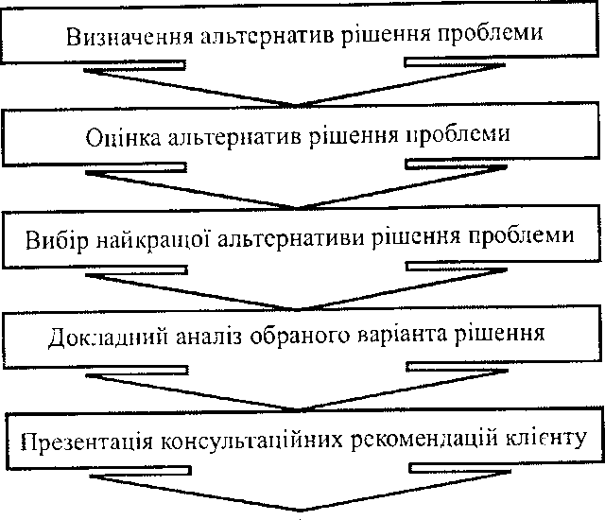
Рис. 1. Етапи розробки консультаційних рекомендацій

Під час розробки консультаційних рекомендацій консультант повинен оцінити ресурси, необхідні для реалізації рішення, та наявні ресурси клієнта; визначити фактори, що впливають на систему клієнта, можливість коригування їх дії та взаємозв'язок між ними; сформувати альтернативні варіанти рішення проблеми та систему критеріїв для їх оцінки.
Під час розробки консультаційних рекомендацій використовують два методологічних підходи.

Перший отримав у практиці управлінського консультування назву
«усунення вузьких місць». Згідно з цим підходом під час розробки рекомендацій головним завданням консультанта є розробка рішення, яке дозволяло б скасувати або зменшити вплив виявлених негативних факторів чи ситуації взагалі на окремі підрозділи або організацію в цілому. В основу консультаційних рекомендацій покладено рішення щодо поліпшення існуючого стану компанії за рахунок реалізації окремих функцій. Як правило даний методологічний підхід використовується у ситуаціях, коли клієнтська організація не потребує комплексного поліпшення діяльності всіх елементів системи. Усунення вузьких місць доцільно застосовувати, якщо діагностована проблема клієнта має локальний характер.
Наприклад, досягнення пропорційного завантаження виробничих потужностей підприємства, реорганізація системи стимулювання праці персоналу, зменшення завантаження керівників організації та інше. У цих випадках консультант вносить зміни у найбільш вузьке місце, не торкак^ь інших аспектів діяльності системи клієнта.
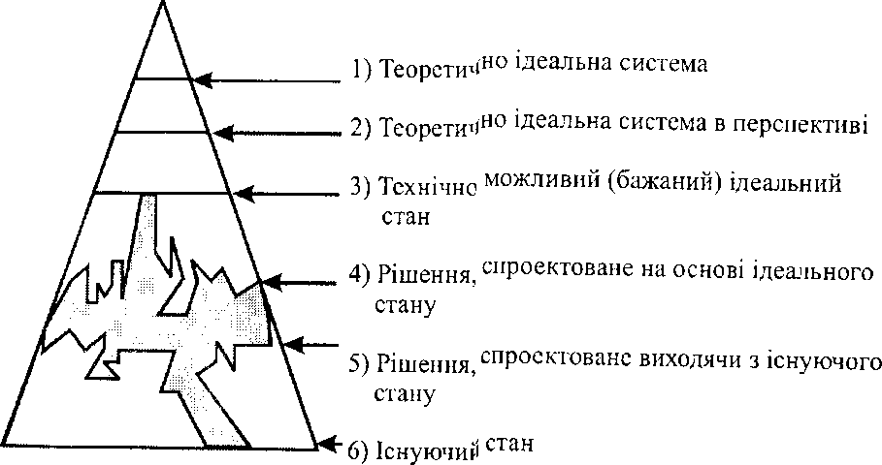
Другим методологічним підходом є проектування нового стану організації на основі концепції ідеальної системи. П сутність полягає у визначенні сфери допустимих рішень, яка має бути розташована між рівнем функціонування організації, спроектованим на основі технічного ідеалу, та рів"^' спроектованим, виходячи з існуючого стану системи клієнті (рис. 2).

Рис. 2. Модель розробки рішення на основі концепції ідеальної системи Процес розробки прийнятного рішення, згідно з даною концепцією,
здійснюється за допомогою побудування моделі, яка складається з п'яти рівнів.

Перший рівень — теоретично ідеальна система, яка може функціонувати в умовах відсутності ресурсних обмежень та негативного впливу зовнішнього середовища. Вочевидь, така ситуація можлива лише теоретично.
Отже, треба розглядати теоретичну систему в перспективі (другий рівень). Це дозволяє визначити ідеальні закони її існування і розвитку та розробити технічно можливий ідеальний стан (третій рівень), якого дана організація може досягти у разі створення ідеальних умов. Після ідентифікації бажаного ідеального стану на його основі може бути спроектоване ідеальне рішення (четвертий рівень). Водночас консультант діагностує існуючий стан організації (шостий рівень) та розробляє рішення, виходячи з реальних можливостей клієнта (п'ятий рівень). Досвід управлінського консультування свідчить, що прийнятне рішення буде розташоване між четвертим та п'ятим рівнем моделі (виділена площина), тобто остаточний план буде кращим за поліпшення поточної ситуації шляхом усунення вузьких місць та дозволить спроектувати новий стан клієнтської організації на основі синтезу теоретичного ідеалу та існуючого стану.

Методи творчого пошуку альтернативних варіантів рішень

Першим етапом розробки консультаційних рекомендацій є формування максимально можливої кількості альтернатив вирішення проблеми. Це, з одного боку, дозволяє уникнути шаблонних рішень, а з другого — надає змогу клієнтові порівняти усі варіанти та обрати найкращий.
Формування переліку альтернатив має бути обумовлено стратегічними та фактичними цілями організації, станом зовнішнього та внутрішнього середовища, наявними та бажаними ресурсами, конкретними значеннями параметрів, що підлягають та не підлягають коригуванню. Пошук альтернатив є творчим процесом, що полягає у побудуванні нової комбінації з уже відомих прийомів і підходів. Виділяють наступні методи аналізу проблеми.
Методом поділу основну проблему поділяють на складові, що дозволяє виділити окремі елементи та побудувати «дерево цілей». Для кожного елемента пропонується окреме рішення та визначається комплекс заходів для його реалізації. Поступово реалізуючи частини, можна вирішити загальну проблему.
Метод комбінування (метод морфологічного аналізу) дозволяє знаходити нові рішення проблеми шляхом комбінації вже існуючих та заново визначених

характеристик досліджуваного предмета чи засобу. Для цього характеристики упорядковують за різними класифікаційними ознаками. Отримане рішення вважається новим з точки зору нового способу сполучення визначених параметрів.
Під час розробки альтернатив рішень використовують методи групової роботи.
Групова робота, як спільна діяльність людей у межах невеликих колективів, має наступні цілі:
- збільшити ефективність комунікаційних процесів та поліпшити взаєморозуміння учасників консультування;
- підвищити активність окремих працівників та стимулювати генерацію нових ідей.
Усі методи групової роботи засновані на принципі відкладеного обговорення.
Найбільш поширеним методом групової роботи є метод мозкового штурму, який дозволяє генерувати велику кількість нових ідей за обмежений час. Мозковий штурм здійснюється у два етапи. Метою першого етапу є створення максимальної кількості ідей за короткий час.
У ході обговорення проблеми членам групи пропонується висловлювати свої міркування з приводу проблеми, що вирішується, та утримуватися від критики проголошених ідей. Увага групи має бути сфокусована на усвідомленні проблеми, а не на критиці чи аналізі варіантів її рішення. Під час наради кожен учасник має висловлювати будь-які ідеї стосовно проблеми, навіть ті, що зда- ються нереальними. Усі ідеї письмово фіксуються.
Змістом другого етапу мозкового штурму є перехід від збирання ідей до їх обговорення та вибору найкращої. На цьому етапі кожна ідея розглядається з точки зору її об'єктивності, відповідності визначеним раніше вимогам та придатності до здійснення. Ідеї, що є недоцільними, в ході обговорення відсіюються. Тільки деякі позитивні ідеї рафінуються, а потім, у разі необхідності, зберігаються як можливі альтернативні варіанти рішення проблеми.
Головним недоліком методу мозкового штурму є довготривалість процесу аналізу та відсіву нераціональних ідей.
Різновидом групового творчого пошуку рішень є конференція ідей. Від мозкового штурму вона відрізняється допущенням доброзичливої критики у

формі реплік та коментарів. При цьому не рекомендовано залучати до конференції осіб, які скептично ставляться до будь-якої нової ідеї, агресивно налаштовані та націлені на критику колег, а не конструктивне співробітництво.
У практиці управлінського консультування досить поширеним є метод колективного блокноту. Згідно з цим методом, пошук альтернатив відбувається за наступною схемою. Спочатку формулюється проблема, яку потрібно вирішити. Члени групи, згідно з усіма теоріями пошуку, «виношують» ідею. Мозок дослідників весь час працює, навіть тоді, коли індивід цього не усвідомлює. У певний момент приходить натхнення і народжується ідея, яку записують у спеціальний блокнот. Блокнот з альтернативами здають ведучому, який аналізує та оцінює рішення.
Метод контрольних запитань є одним з методів психологічної активізації творчого процесу. Він має на меті за допомогою універсальних запитань наштовхнути на рішення конкретної проблеми. Списки таких запитань складаються заздалегідь та роздаються членам групи. У практиці американського консалтингу розповсюджений список А. Осборна, який містить наступні запитання:
- В чому полягає проблема?
- Чи можемо ми на неї вплинути?
- Як зміниться ситуація у разі впливу?
- Чи належить взагалі впливати на проблему?
- Чи можна її усунути?
- Яким чином це можна зробити?
- Хто саме здатен це зробити і в який час?
Сутність методу фокальних об'єктів полягає у перенесенні ознак випадково обраних об'єктів на об'єкт, що має бути удосконаленим. У результаті можуть з'явитися оригінальні рішення. Вироблення раціонального рішення за методом фокальних об'єктів реалізується у наступній послідовності:
- визначається об'єкт і встановлюється межа його удосконалення;
- навмання обирається декілька випадкових об'єктів;
- складаються списки ознак об'єктів;
- ознаки випадкових об'єктів приєднуються до об'єкта удосконалення;
- отримані сполучення розвиваються шляхом асоціацій;
- отримані варіанти оцінюються та відбираються раціональні рішення.

Метод Альтшулера, або алгоритм вирішення дослідницьких завдань, складається з двох етапів. На першому формулюється проблема клієнта з описанням цільового оптимального стану системи, а також способів його досягнення. На другому етапі розробляються рішення, адекватні внутрішнім параметрам системи та зовнішньому середовищу її функціонування.
У ситуаціях, коли рішення базується на робочій моделі, що функціонує (наприклад, інформаційні системи), можливе застосування прототипного методу вироблення альтернатив. До його основних переваг можна віднести:
- можливість пристосування ідеї до конкретного специфічно го рішення, що дозволяє визначити небажані характеристики т< створити нові якості системи;
- стимулювання співробітництва споживачів та розробники діючої моделі;
- еволюційність запропонованих рішень.
Прототипність рішень дозволяє уникнути великих витрат Не виконання завдання сумісності нововведень та загальної системи Іноді прототип може бути використаний для розробки альтернативних рішень, які потім стають елементом процесу відбору.

Оцінка альтернатив рішення проблеми

При розробці управлінських рішень важливо правильно оцінити поточну ситуацію, альтернативні варіанти рішень та визначити ознаки ефективного вирішення, відповідного цілям організації.
Правильна оцінка сприяє досягненню поставлених цілей, у той час як помилкова оцінка і невірно прийняте рішення ускладнюють досягнення бажаного результату.
Для отримання більш достовірної експертної інформації найбільшого значення набувають багатокритеріальні оцінки об'єктів експертизи. Дійсно, у багатьох випадках об'єкт характеризується не одним критерієм, а декількома. Кожній цілі повинен відповідати критерій, за допомогою якого може бути оцінений ступінь досягнення цілі.
Так, наприклад, якщо метою є забезпечення високої якості продукції підприємства, то в ролі інтегрального критерію може виступати якість виробу, а в ролі приватних критеріїв — показники, що характеризують функціональні

можливості виробу, економічні, екологічні, ергономічні, а також показники надійності, безпеки та інші.
Іноді єдиний критерій, що використовується для оцінки об'єкта експертизи, називають скалярним, а сукупність критеріїв, що характеризує об'єкт експертизи,
— векторним критерієм. Для створення системи критеріїв, призначених для оцінки об'єкта, доцільно використовувати «дерево критеріїв», яке відображає структуру їх ієрархічної підпорядкованості.
Для того, щоб розрахувати значення критеріїв для оцінки об'єкта високого ієрархічного рівня, необхідно спочатку розрахувати значення критеріїв об'єкта більш низького ієрархічного рівня.
Набір критеріїв повинен бути повним, тобто відображати всі характеристики альтернатив рішення; доступним для одержання оцінок з усіх отриманих критеріїв; розкладним на дрібні групи критеріїв для зручності одночасної роботи з ними; позбавленим елементів дублювання під час оцінки варіантів рішень; здатним розмежовувати розгляд критеріїв, що характеризують результати та засоби їх досягнення; лаконічним, що позбавляє процедуру багатокритеріальної оцінки громіздкості та ускладненості.
Найбільш поширеними критеріями оцінки альтернатив є ефективність їх реалізації та вартість запровадження. Досить часто ці критерії об'єднують в аналітичну систему «вартість-ефективність», причому консультант повинен знайти одну загальну міру, яка б дозволила ранжувати альтернативні варіанти рішень.
У практиці розробки консультаційних рекомендацій використовується так званий метод «витрати-вигоди», який розглядає та порівнює різні види вигод та витрати проекту.
Однією з головних вимог цього методу є можливість підсумку окремих видів вигод та витрат з фіксованими числовими коефіцієнтами та отримання єдиної величини чистої вигоди проекту. З економічної точки зору, альтернативи рішення можуть характеризуватися різними критеріями, що відображають чисті вигоди, наприклад, додаткові грошові потоки, термін окупності, зниження витрат на виробництво та обслуговування.
Для того, щоб сформувати портфель альтернатив, які мають дати максимальну очікувану вигоду, необхідно послідовно включати до нього перелік варіантів, розташовуючи їх за зменшенням відношення Вп/Сп (п — номер

альтернативи, Вп — вигоди, Сп — витрати) доти, доки не буде вичерпаний виділений на фінансування реалізації альтернативи обсяг коштів. Завданням консультанта є оптимальний розподіл ресурсів організації клієнта при визначенні засобів рішення його проблем.
Проілюструємо застосування перелічених вище методів. Розглянемо 7 варіантів рішення проблеми В₁, В₂, ..., В₇. Кожна з альтернатив дає певний очікуваний економічний ефект за фіксований період часу (табл. 1).

Таблиця 1
Визначення ефективного варіанта рішення

№ | Показник | Варіанти рішень
№ | Показник | В₁ | В₂ | Вз | В₄ | В₅ | В₆ | В₇
1 | Ефективність (ум.од.) | 26 | 18 | 23 | 27 | 20 | 16 | 3
2 | Вартість реалізації альтернативи(тис.грн.) | 10 | 9 | 10 | 12 | 7 | 6 | 2

За даними таблиці побудуємо площинну проекцію оцінки переваг варіантів рішень (рис. 3).
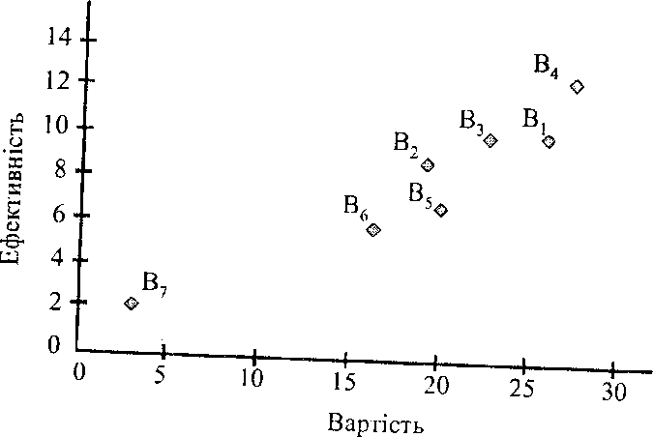
Рис. 3. Ранжування альтернатив за критеріями вартості та ефективності

Не передбачаючи результатів порівняння значущості критеріїв, за якими оцінюється перевага даних варіантів рішення, ми можемо відмовитися від очевидно неконкурентоздатних варіантів В₂ і В₃. Таким чином отримаємо альтернативи, які неможливо перевершити за їх ефективністю та водночас низькою вартістю.

При використанні методу «витрати-вигоди» ми можемо скористатися аналогічними міркуваннями. Проте, на відміну від методу «вартість- ефективність», за допомогою цього методу ми отримаємо можливість зробити більш конкретні висновки щодо порівняльної переваги альтернатив, що розглядаються, залучаючи додаткові дослідження.
Для кожного з варіантів В₁, В₂ ..., В₇, поданих у попередньому прикладі, будемо інтерпретувати оцінки ефективності як значення вигод, а вартість реалізації — як витрати.
Припустимо, що загальний обсяг фінансування, виділеного клієнтом для здійснення реорганізації, дорівнює 45 тис. грн. Найбільш придатним варіантом є той, для якого співвідношення Вп/Сп є найбільшим.
Розрахувавши відповідні показники, отримаємо:
В₁/С₁= 2,6; В₅/С₅= 2,86;
В₂/С₂= 2; В₆/С₆= 2,67;
В₃/Сз=2.3; В₇/С₇ = 1,2. В₄/С₄= 2,25;
Упорядкуємо варіанти за зменшенням складової частки вигоди на одиницю витрат: В₅, В₆, В₁, В₃, В₄, В₂, В₇. При авансованому фінансуванні проекту слід віддати перевагу варіантам В₅, В₆, В₁, В₃,В_{4.}
При проведенні процедур багатокритеріальної оцінки консультанти можуть застосовувати оцінну систему, яка включає:
- перелік критеріїв, згідно з яким оцінюються запропоновані варіанти рекомендацій;
- оцінку порівняльної важливості критеріїв;
- шкали для оцінки проектів за критеріями;
- формування принципу вибору.
Перелік критеріїв, що характеризують порівняльну пере-важність варіантів рекомендацій, що розглядаються, повинен задовольняти наступні вимоги. Критерії, що використовуються при формуванні оціночної системи, мають бути вимірними. У тих випадках, коли критерій, що характеризує варіант рішення, не може бути виміряний об'єктивно, консультанти розробляють спеціальні вербально-числові шкали.
Очевидно, що такі критерії, як «продукція», «собівартість виробництва»,
«термін окупності», є об'єктивними. У той же час такі критерії, як «гудвіл»,

пов'язаний з оцінкою інтелектуальної власності, «імідж фірми», «соціальна значущість проекту» та інші, можуть бути виміряні лише суб'єктивно.
Практичне формування переліку критеріїв фактично являє собою експертну процедуру. При формуванні сукупності критеріїв необхідне чітке розуміння змісту кожного з них. Для зниження трудомісткості роботи з інформаційним масивом оцінної системи доцільно так компонувати критерії, щоб уникнути дублювання.
Під час оцінки альтернатив виникає необхідність у використанні критеріїв, оцінки за якими можуть бути отримані лише за доцомогою спеціально розроблених вербально-числових шкал. Останні застосовуються переважно в тих випадках, коли оцінки за критерієм носять суб'єктивний характер.
Наприклад, суб'єктивний характер, в основу якого покладено досвід і знання експерта, мають оцінки ступеня ризику, очікуваної конкурентоздатності продукції, порівняльної значущості того чи іншого фактора та інші.
До складу вербально-числових шкал входять змістовний опис градацій шкали і числові значення, що відповідають кожній з градацій (табл. 2).

Таблиця 2
Вербально-числова шкала

№ п/п | Змістовний опис градацій | Числові значення
1 | Дуже висока | 0,8—1.0
2 | Висока | 0,64—0,8
3 | Середня | 0,37—0,64
4 | Низька | 0,2—0,37
5 | Дуже низька | 0,0—0,2

Основними методами, що застосовуються під час порівняння та відбору розроблених варіантів рішень клієнтських проблем, можуть бути якісні і кількісні оцінки. До якісних методів оцінки належить конкретне числове значення показника для варіанта, що оцінюється.
Якщо консультант утруднюється вказати конкретне значення показника, він може зазначити діапазон, в якому це значення розташоване.
Коли оцінюється порівняльна переважність варіантів за тим або іншим показником, кількісна оцінка, що вказується консультантом, визначає ступінь їх

порівняльної переваги. При цьому використовують спеціально розроблені балові шкали, за допомогою яких визначають кращий альтернативний варіант.
Метод середньої точки використовується, коли альтернативних варіантів досить багато. Оцінка варіантів здійснюється на основі аналізу найбільш і найменш переважного варіанта та завершується, коли визначається порівняльна перевага всіх показників експертизи альтернативних варіантів.
Метод Черчмена-Акофа використовується при кількісній оцінці порівняльної переваги альтернативних варіантів і припускає коригування оцінок, що даються консультантами.
Метод лотерей використовується консультантами для оцінки альтернативних варіантів рішення, упорядкованих за зменшенням переваг, з вказанням імовірності його реалізації.
Іноді специфіка об'єктів оцінки ускладнює завдання консультанта дати кількісні оцінки значень показників або об'єкта в цілому. В окремих випадках такі оцінки навіть не виправдані і не дозволяють одержати достатньо надійної експертної інформації. У цих випадках більш доцільним є використання методів якісної оцінки.
Метод експертної класифікації доцільно використовувати, коли є необхідність визначення належності альтернативних варіантів до певних класів, категорій, рівнів, сортів та інше.
Якщо експерту необхідно віднести кожен з альтернативних варіантів до одного зі заздалегідь визначених класів, то використовується процедура послідовного пред'явлення експерту альтернативних варіантів. Відповідно до наявної в нього інформації про варіант оцінки та використану ним оціночну систему консультант визначає, до якого з класів належить даний об'єкт.
Метод парних порівнянь є одним із найбільш поширених методів оцінки порівняльних переваг альтернативних варіантів. При методі парних порівнянь експерту послідовно пропонуються пари альтернативних варіантів, серед яких він повинен визначити більш кращий. Якщо експерт відносно будь-якої пари об'єктів утруднюється це зробити, він має право вважати порівнювані альтернативні варіанти рівноцінними або незіставлюваними.
Після послідовного пред'явлення експерту усіх пар альтернативних варіантів визначається їх порівняльна перевага за оцінками консультанта.

Досить поширеною процедурою є ранжування експертом альтернативних варіантів за їх перевагами. Наприклад, ранжуванню альтернативних варіантів може передувати їх розбивка на упорядковані за перевагою класи за допомогою методу експертної класифікації.
Метод векторів переваг частіше використовується при необхідності одержання колективного експертного ранжування. Експерту подається весь набір оцінюваних альтернативних варіантів і пропонується для кожного з них визначити кількість інших альтернативних варіантів, які перевершують даний.
Ця інформація подається у вигляді вектора, першою компонентою якого є число альтернативних варіантів, що перевершують перший, другою компонентою є число альтернативних варіантів, що перевершують другий, і т.д. Якщо оцінюється 10 альтернативних варіантів, то вектор переваг може виглядати так: (3, 7, 0, 4, 8, б, 1, 9, 5, 2). Якщо у векторі переваг кожне число зустрічається один раз, то експертом буде вказано суворе ранжування альтернативних варіантів за перевагами.
У протилежному випадку отриманий результат не є суворим ранжуванням і відбиває утруднення консультанті при порівняльній оцінці переваг окремих альтернативним варіантів.
Метод векторів переваг відрізняється відносною нетрудомісткістю та може використовуватися з урахуванням характеру експертизи.

Презентація консультаційних рекомендацій клієнту

Після аналізу порівняння і оцінки альтернативних варіантів рішення проблем необхідно обрати той, який з погляду можливості його здійснення, відповідності ресурсним можливостям клієнта, ризику виникнення побічних реакцій та узгодження коротко- і довгострокових цілей організації є найкращим. Процес відбору альтернативи обов'язково узгоджується з клієнтом. Подання рекомендацій клієнту є найважливішим і найвідповідальнішим етапом консультаційного процесу.
Найбільш ефективною формою презентації консультаційних рекомендацій є усне подання матеріалів у супроводі письмових документів та наочних засобів. Така комбінація дозволяє активізувати обговорення запропонованих змін.

Іноді консультанти віддають перевагу попередньому поданню клієнтові письмових матеріалів для ознайомлення, а потім здійснюють їх презентацію.
Метою подання консультаційних рекомендацій є відкрите обговорення та отримання згоди клієнта на здійснення запропонованих змін. Рекомендації повинні містити не лише опис заходів, які необхідно здійснити для поліпшення роботи клієнтської організації, але й методику їх здійснення. Тому план роботи з впровадження змін є найважливішою частиною рекомендації.
Оскільки консультант не наділений адміністративними повноваженнями, остаточне рішення вибору варіанта усунення діагностованої проблеми приймає клієнт.
Належить пам'ятати, що клієнт, якому нав'язані певні рішення, не здатен адекватно впровадити запропоновані зміни. Тому при підготовці альтернатив та виборі найкращої з них консультантам необхідно враховувати особливості організаційної культури клієнта та інноваційний потенціал його персоналу .
Для проведення успішної презентації необхідно дотримуватися наступних правил.
По-перше, належить пам'ятати, що презентація консультаційних рекомендацій не є теоретичною лекцією з проблемної тематики. Доцільно організувати подання матеріалу у формі діалогу консультанта і клієнта (що може тривати як протягом презентації, так і після неї) та обміну інформацією, що сприяє створенню відповідної атмосфери позитивного сприйняття ідей.
По-друге, презентація повинна мати чіткий план, відповідну структуру з визначенням ключових моментів, що потребують додаткової активізації уваги клієнта.
Під час презентації консультанти мають унікальну можливість спостерігати реакцію аудиторії на свої ідеї, перевірити їх реалістичність, спілкуватися з керівництвом клієнта, відповідати на питання і при цьому відчувати ефект зворотного зв'язку. Презентація формує у клієнта почуття впевненості у можливості реалізації запропонованих рішень. Саме це створює основу довгост- рокового співробітництва. Успішність проведення презентації залежить від:
- вдало побудованого плану;
- відповідно підготовленого пакета візуальної інформації;
- практичного досвіду консультантів;
- динамічності її проведення.

Розрізняють план проведення самої презентації (організація процесу презентації та підбір візуальних матеріалів) і власне план доповідання консультанта.
Планування ходу презентації націлює всіх членів команди на певні ролі, визначає їх функції.
План доповідання складається з двох частин: аналізу альтернатив та процесу відбору варіантів рішення.
Для правильного побудування презентації консультантові належить чітко розуміти інтерес клієнтської організації в цілому та окремих індивідів, тому необхідно заздалегідь визначити авторитетних працівників компанії клієнта, їх вплив на процес прийняття рішень, рівень їх інформованості і їх позицію відносно змісту запропонованих змін.
Доповідання консультанта має бути структуроване таким чином, щоб надати інформацію клієнту про зміст і причини виникнення його проблеми, обґрунтування запропонованого рішення з точки зору інтересів і потреб клієнта, а також доказ переваг обраного варіанта рішення з прогнозуванням можливих наслідків його реалізації (рис. 4).
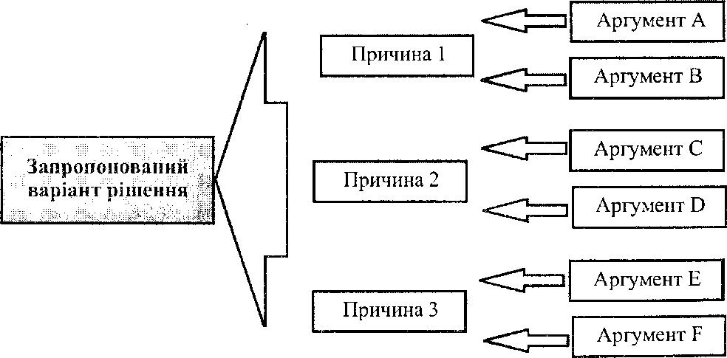

Рис. 4. Схема проведення презентації

Така структура пропонує клієнту кінцевий продукт консультаційної діяльності і фокусує його увагу на логічних висновках, зроблених з наявної інформації.
Використання візуальних матеріалів сприяє кращому запам'ятовуванню та розумінню інформації, а також робить висновки більш обґрунтованими.

Найбільш поширеними візуальними матеріалами, що роздаються під час презентації, є матеріали з достатнім ступенем деталізації та заміни письмового звіту; слайди, в яких використовуються схеми, діаграми, рисунки з невеликою кількістю тексту; графічні ілюстрації.
Динамічність проведення презентації є запорукою її успішності. Виходячи з цього, необхідно пам'ятати, що:
- доброзичливість завжди позитивно впливає на аудиторію;
- використання невербальних засобів спілкування (жестикуляції) допомагає сприйняттю інформації;
- вербальне подання матеріалу має бути поділене на окремі інтонаційні та змістовні частини, що викладаються у певному темпі з дотриманням пауз;
- звертання до присутніх на ім'я з питаннями налаштовує аудиторію на діалог;
- доповідання не повинне займати багато часу та втомлювати слухачів.
Сама по собі успішна презентація ще не гарантує успіху консультування, але непрофесійне організована презентація завжди призводить до втрати клієнтів.

